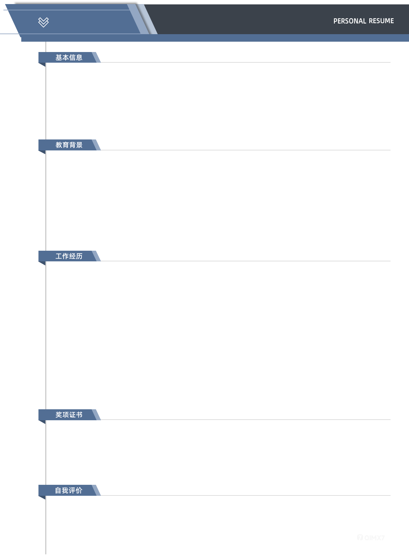

求职意向：幼儿班教师

姓 名：吾小饰

电 话：180 0000 1108

邮 箱：kingsoft@docer.cn

现 居：武汉市硚口区华润翡翠城

出生年月：1996.05

最高学历：本科学历

主修专业：行政管理

政治面貌：中共党员

20xx.01 – 20xx.01 毕业院校：稻壳学院本部 师范教育专业 / 本科

专业表现：

主修课GPA10%；专业课排名前30%，其中获得优秀专业实践奖1次

主修课程：

师范教育概论，师范教育数据库，师范教育网站建设，网络营销，师范教育与物流应用，师范教育案例，人力资源等。

20xx.01 – 20xx.01 吾饰办公软件有限公司 幼儿班教师

工作描述：

组织并开展24名幼儿的一日活动，撰写周计划和一日活动计划，负责幼小衔接活动开展；协助主副班老师进行省一级幼儿园评定的准备工作，进行环境创设；协助主副班老师开展一日活动，撰写周计划、一日活动计划等教学计划；协助主班老师记录项目课程，记录课程叙事8篇，约2万字；协助老师举办幼儿”鱼“画展。

20xx.01 – 20xx.01 吾饰办公软件有限公司 幼儿班教师

工作描述：

协助主副班老师开展日活动，协同老师创造班级环境、整理教学工具；从事英语教育工作，工作认真，积极参与园内各项活动，设计英语教学活动并推广；针对不同班级情况制定特色英语教学方案，并取得一定成绩。

荣誉证书： 第二届学院新锐创业人奖，学院五四评优优秀班干部，挑战杯移动互联网挑战赛省级三等奖

语言技能： 英语六级证书；普通话二级甲等证书；能够适应英文交流工作环境，无障碍阅读英文资料

其他技能： MS office软件二级证书，MS office听听文档专家，WPS 演示设计专家认证

具有亲和力，善于沟通；认真负责，敢于挑战，具有较强的抗压能力；执行力强，具有一定的组织策划及管理能力；专业基础扎实，对工作认真负责，积极主动，反应迅速，具有良好的沟通能力；有很强的组织能力和团队协作精神，具有较强适应能力；纪律性强，工作积极配合；意志坚强，具有无私奉献精神。